L2_2.4 Vertiefungsaufgabe: Datenbankodell mit mehreren
Tabellen – Lösungen

1.1 Entity-Relationship-Diagramm
fahrschueler
N
wohnt
in
1
orte

1

N
fahrlehrer
wohnt
in

1.2 Relationenmodell
fahrschueler (schuelernr INT, nachname VARCHAR, vorname VARCHAR, telefon VARCHAR, email VARCHAR, strasse VARCHAR, hausnr VARCHAR geburtsdatum DATE, fahrstundenzahl DOUBLE, ortnr INT)

fahrlehrer (fahrlehrernr INT, nachname VARCHAR, vorname VARCHAR, telefon VARCHAR, email VARCHAR, strasse VARCHAR, hausnr VARCHAR geburtsdatum DATE, gehalt DOUBLE, arbeitszeit DOUBLE, ortnr INT)

orte (ortnr INT, plz VARCHAR, ort VARCHAR)

2.1 Entity-Relationship-Diagramm
N
fahrschueler
wohnt
in
N
1
orte
betreut
von
1

1

N
fahrlehrer
wohnt
in

2.2 Relationenmodell
fahrschueler (schuelernr INT, nachname VARCHAR, vorname VARCHAR, telefon VARCHAR, email VARCHAR, strasse VARCHAR, hausnr VARCHAR geburtsdatum DATE, fahrstundenzahl DOUBLE, ortnr INT, fahrlehrernr INT)
fahrlehrer (fahrlehrernr INT, nachname VARCHAR, vorname VARCHAR, telefon VARCHAR, email VARCHAR, strasse VARCHAR, hausnr VARCHAR geburtsdatum DATE, gehalt DOUBLE, arbeitszeit DOUBLE, ortnr INT)
orte (ortnr INT, plz VARCHAR, ort VARCHAR)

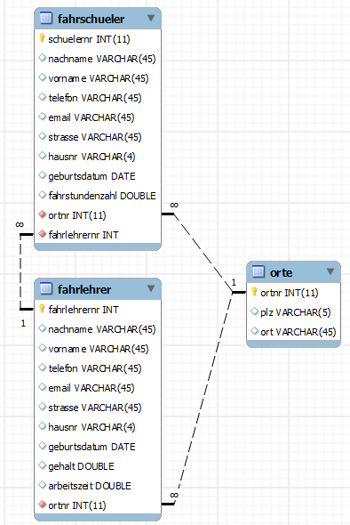
Darstellung als eERM

